외국인을 위한 콜롬비아 장학금 2022-1

주한 콜롬비아대사관에서 외국인을 위한 콜롬비아 장학금 2022에 관한 정보를 공유합니다. 이 프로그램은 콜롬비아에서 대학원 과정에 진학하고자 하는 외국인을 대상으로 합니다. 하단에 교육과정 카탈로그, 프로그램 지원 자료와 스페인어, 영어 및 프랑스어로 된 인포그래픽이 있습니다. 다음 링크에서 사용자 등록을 하십시오: https://internacionalizacion.icetex.gov.co

지원하기 위해서는 프로필을 외국인으로 설정하셔야 하며, 지원기간은 2021년 12월 20일까지입니다. 여러분의 많은 참여 바랍니다!

더 많은 정보를 원하신다면 다음 홈페이지를 방문하세요: https://web.icetex.gov.co/becas/programa-de-reciprocidad-para-extranjeros-en-colombia/beca-colombia-extranjeros

외국인을 위한 콜롬비아 장학금 2022-01 프로그램 지원 자료

콜롬비아 교육부 소속 장학청 (ICETEX)
ICETEX는 경제적인 어려움이 있지만 학업 성취도가 높은 사람들에게 학자금 대출과 국제협력 장학금을 제공하여 고등 교육을 촉진하는 콜롬비아 국가 기관으로서 콜롬비아 장학금 프로그램의 틀 내에서 외국인에 대한 재정 지원을 담당합니다.
상호 장학금은 지원서와 함께 게시되어 있는 “교육과정 카탈로그 2022”에 따라 콜롬비아 고등 교육기관에서 전문 과정, 석사, 박사 과정을 위해 제공합니다.

- 이 프로그램은 누구를 대상으로 하나요?
해당 상호주의 프로그램은 ICETEX에서 제공하는 장학금 혜택으로 대학원 과정에 진학하는데 관심이 있는 모든 국적의 외국인을 대상으로 합니다.

- 장학금 및 재정지원 기간: 콜롬비아 내 석사 과정을 위한 장학금 제공 최대 기간은 정해져 있으며, 다음 분류에 따라 달라집니다.
분류 | 장학금 제공 기간
전문 과정 | 12 개월 (2 학기)*
석사 과정 | 24 개월 (4 학기)
박사 과정 | 48 개월 (8 학기)*

* 전문 과정이 2학기 이상 지속되는 경우, 추가 기간에 대해서는 장학금을 지급하지 않으므로 본인이 부담해야 함.
* 박사과정이 8학기 이상인 경우, 추가 기간에 대해서는 장학금을 지급하지 않으므로 본인이 부담해야 함.

- 콜롬비아 장학금 범위 및 혜택
- 등록금: 콜롬비아 고등 교육 기관에서 등록금 전액을 제공합니다.
- 건강/의료 보험
- 예우비자
- 생활비: ICETEX는 모든 외국인 장학금 수혜자에게 현재 법정 월 최저임금 3개월치에 해당하는 금액을 매달 지원합니다.
- 정착비
- 기타

- 지원 필수 요건
- 외국인이어야 할 것.
- 콜롬비아 국적이 아니어야 할 것.
- 콜롬비아에서 결혼 또는 사실혼 관계를 갖고 있지 않아야 할 것.
- 콜롬비아에 거주하거나 콜롬비아에서 석사 과정을 시작한 적이 없어야 할 것.
- ICETEX의 동일 장학금 프로그램 또는 외국인을 위한 장학금 프로그램 수혜를 받은 적이 없어야 할 것.
- 50세 이하여야 할 것.
- 지원하기 위해서는 학부 누적 평균 학점이 4.0/5.0이어야 할 것. 각 국가의 등급 기준에 따라하되, 최소 점수가 콜롬비아 등급 기준 상 4.0으로 환산할 것. *대학원 평균 학점은 유효하지 않습니다.
- 한 분야에 대한 전문 과정, 학사 또는 단기 교육과정에 대학 학위를 취득해야 할 것.
- 최소 B2 수준의 스페인어를 구사할 수 있어야 할 것. 스페인어가 모국어가 아닐 경우, DELE 또는 SIELE B2 증명서를 제출해야 합니다.
- 이 지원서에 첨부된 교육과정 카탈로그 2022에 있는 석사 과정 프로그램 중 최소 1개에서 최대 3개의 대학원에서 최종 입학 허가를 받아야 할 것.
- 건강한 신체 및 정신적 건강 상태를 가져야 하며 의료진의 증명이 있어야 할 것.

- 지원 기간2022-01
단계 | 날짜
지원 마감 2022-01 | 2021년 12월 20일
지원자 평가 및 선발 | 12월 23일 ~ 2022년 1월 9일
지원자 합격 여부 이메일 발표 | 2022년 1월 10일 이전
선발자 장학금 수혜 절차 | 2022년 1월 11일~15일
콜롬비아 내 학업 시작 | 2022년 1월 둘째 주, 셋째 주 ~ 2월 말 (콜롬비아 대학 학사 일정에 따름)

- 지원: 외국인 지원자는 다음 링크에 지원 자료를 제출합니다:
https://internacionalizacion.icetex.gov.co

인포그래픽:
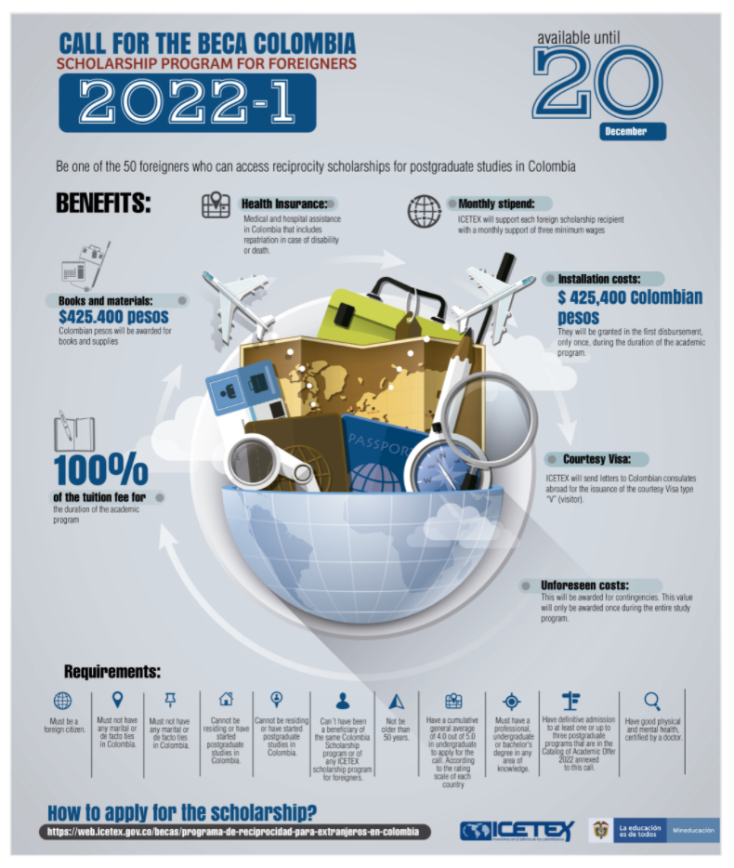
교육과정 카탈로그:
첨부된 카탈로그에서 프로그램 참여 대학교, 교육 과정, 기간, 선발 인원, 구체적인 날짜 및 연락처를 확인하실 수 있습니다.

